Приложение 5
Мирный труд нашего народа был нарушен. Началась Великая Отечественная война, Советский народ поднялся на защиту Родины. Страна превратилась в огромный боевой лагерь. В тылу остались только женщины, дети, старики. Они работали на заводах, рыли окопы, строили оборонительные сооружения, гасили на крышах зажигательные бомбы, чтобы спасти от пожара свои дома. Производство автоматов, минометов, снарядов, мин и гранат было налажено даже на посудных и галантерейных фабриках. Игрушечные фабрики стали производить бутылки с горючей смесью. Десятки тысяч женщин, подростков, людей пожилого возраста встали к станкам, освоили тракторы, комбайны, автомобили взамен ушедших на фронт мужей, отцов и сыновей. Главным девизом всей страны стало: «Всё для фронта, всё для победы!» В тылу самоотверженно работали для фронта, на фронте сражались за тех, кто остался дома.
Русская поэзия • Михаил Исаковский • « Русской женщине »
...Да разве об этом расскажешь
В какие ты годы жила!
Какая безмерная тяжесть
На женские плечи легла!..

В то утро простился с тобою
Твой муж, или брат, или сын,
И ты со своею судьбою
Осталась один на один.

Один на один со слезами,
С несжатыми в поле хлебами
Ты встретила эту войну.
И все - без конца и без счета -
Печали, труды и заботы
Пришлись на тебя на одну.

Ты шла, затаив свое горе,
Суровым путем трудовым.
Весь фронт, что от моря до моря,
Кормила ты хлебом своим.
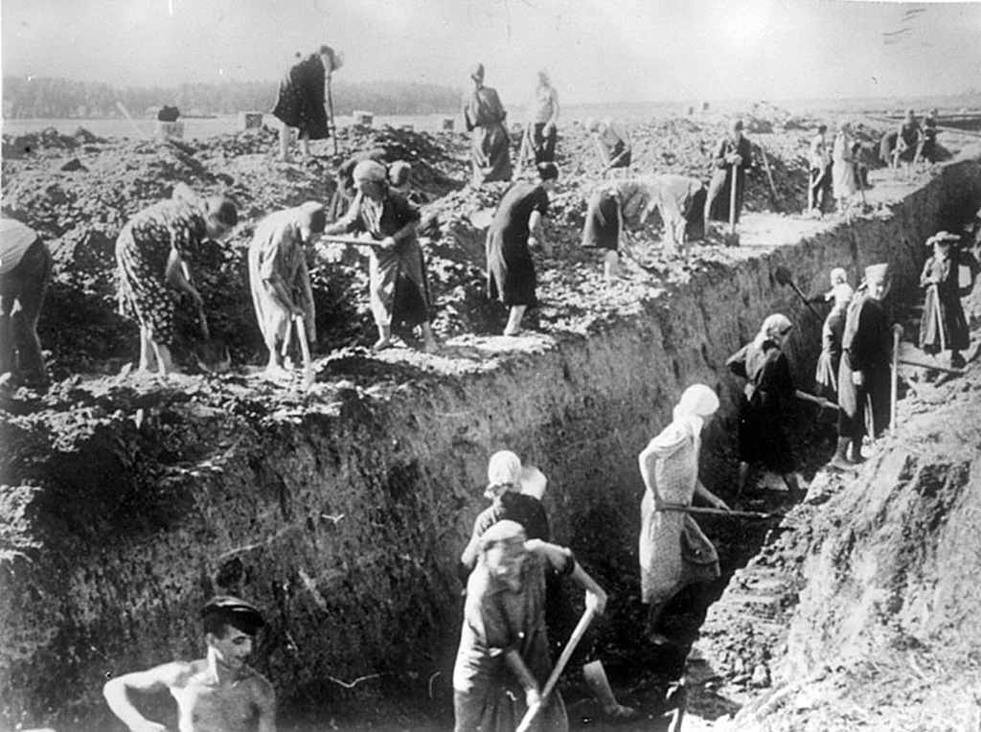Жительницы прифронтовых деревень на строительстве оборонительных сооружений. Июль 1941 г.

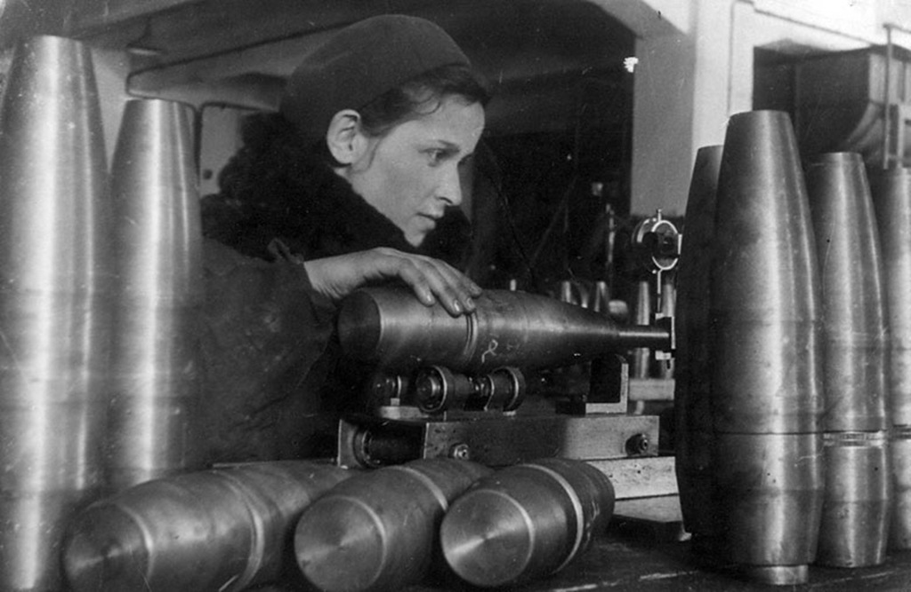
Контролер-стахан
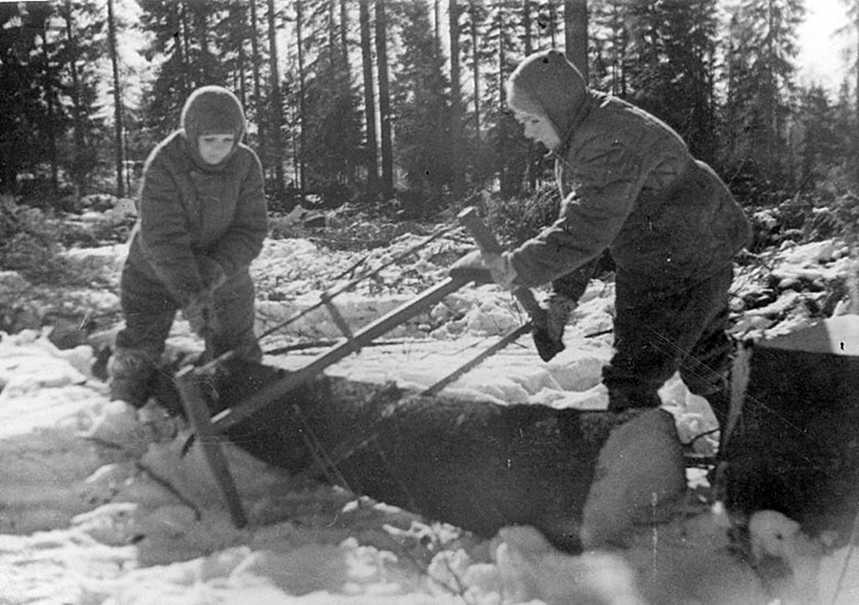
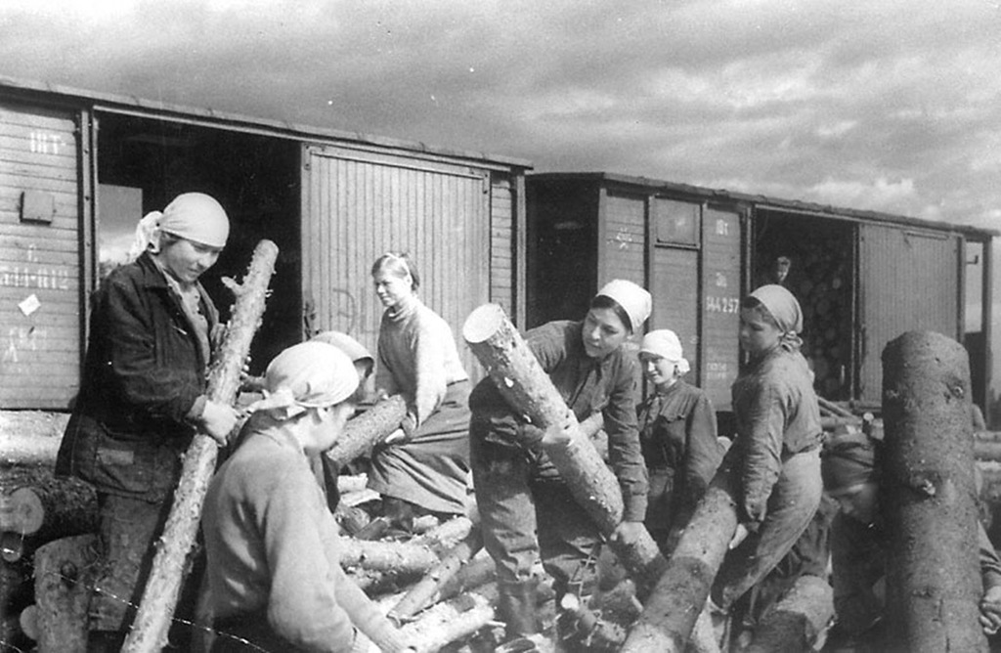
Стахановская бригада Морозовой за погрузкой дров в вагоны. Ленинградская область. 21 июля 1942 г.

